ปฏิบัติการที่ 6 เรื่องการแก้ไขข้อผิดพลาดของโปรแกรม
รายวิชา สธ113 การออกแบบโปรแกรมทางธุรกิจเบื้องต้น
สาขาวิชาระบบสารสนเทศทางธุรกิจ ม.แม่โจ้-แพร่ เฉลิมพระเกียรติ

วัตถุประสงค์: นักศึกษาสามารถใช้งาน Debugger ด้วยโปรแกรม Visual Studio เพื่อแก้ไขข้อผิดพลาดของโปรแกรมได้
คำสั่งเบื้องต้น:
a) ให้นักศึกษาสร้างโปรเจ็คจากโปรแกรม Visual Studio ใหม่โดยตั้งชื่อว่า BS113_Lab06_รหัสนศ. แล้วสร้างไฟล์ย่อยตามคำอธิบายในข้อย่อยต่างๆ และในการเขียนโปรแกรมในแต่ละข้อย่อยให้นักศึกษาใส่ Documentary ลงไปบริเวณส่วนหัวของโปรแกรมด้วย ดังตัวอย่างของ Documentary แสดงเอาไว้ในรูปที่ 1 (จะใช้ภาษาไทยหรือภาษาอังกฤษก็ได้)
b) เมื่อตอบคำถามเสร็จเรียบร้อยแล้ว ให้เซฟไฟล์เอกสารนี้ (BS113 Lab06 Debugging.docx) โดยใช้ชื่อว่า BS113_Lab06_รหัสนศ.docx เช่นเดียวกับโปรเจ็คภาษาซีในข้อ a)
c) เมื่อทำงานเสร็จเรียบร้อยแล้วให้ทำการสร้างโฟลเดอร์โดยใช้ชื่อว่า BS113_Lab06_รหัสนศ แล้วเก็บโปรเจ็คในข้อ a) และไฟล์เอกสารจากข้อ b) เอาไว้ภายในโฟลเดอร์นี้
d) ทำการแชร์โฟลเดอร์ในข้อ c) ด้วย Google Drive มายังอีเมล์ apipong.ping@gmail.com
e) ยึดถือปฏิบัติเช่นนี้ทุก ๆ การปฏิบัติการ หากมีการแก้ไขประการใด อาจารย์ผู้สอนจะแจ้งให้ทราบ
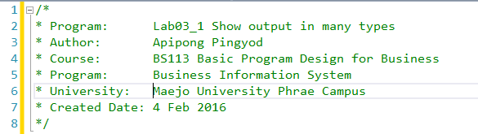
รูปที่ 1 ตัวอย่าง Documentary

1) ให้นักศึกษาทำการเขียนโปรแกรม Lab06_1.cpp ตามตัวอย่างในรูปที่ 2 และทดลองใช้ Debugger โดยวาง Breakpoint เอาไว้หน้าลูป for ในบรรทัดที่ 9 แล้วฝึกควบคุม Runtime จากเนื้อหาในภาคบรรยาย จากนั้นทำการ Capture หน้าต่าง Locals ของ Debugger เอาไว้ รวมทั้ง output ของโปรแกรมด้วย
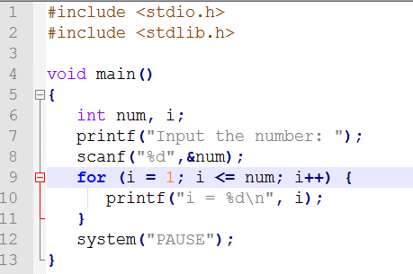
รูปที่ 2 โค้ดในโปรแกรม Lab06_1

หน้าต่าง Locals ของ Debugger

Output

2) ให้นักศึกษาทำการเขียนโปรแกรม Lab06_2.cpp ตามตัวอย่างในรูปที่ 3 และทดลองใช้ Debugger โดยวาง Breakpoint เอาไว้หน้า if ในบรรทัดที่ 10 แล้วสังเกตความเปลี่ยนแปลงของตัวแปร i และ alphabet รวมถึงเงื่อนไขในการเข้าคำสั่ง if จากนั้นทำการ Capture หน้าต่าง Locals ของ Debugger เอาไว้ รวมทั้ง output ของโปรแกรมด้วย
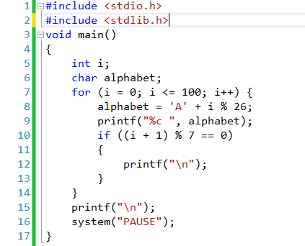
รูปที่ 3 โค้ดโปรแกรม Lab06_2.cpp

หน้าต่าง Locals ของ Debugger

Output

3) ให้นักศึกษาทำการเขียนโปรแกรม Lab06_3.cpp ซึ่งเป็นโปรแกรมสาหรับตัดเกรดของนักศึกษา โดยผู้ใช้งานจะสามารถกรอกคะแนนของนักศึกษาในแต่ละวิชาเข้าไปในโปรแกรมได้เรื่อยๆ จนกว่าจะกรอกรหัส 999 เพื่อยุติการใช้งาน เมื่อผู้ใช้กรอกรหัสจบการใช้งานแล้วโปรแกรมจะแสดงผลจำนวนรายวิชาที่ได้เกรด แต่ละขั้น คะแนนเฉลี่ยของนักศึกษา และ GPA เฉลี่ยของนักศึกษา กำหนดให้โปรแกรมมีเงื่อนไขต่างๆ ดังนี้
รายละเอียดโปรแกรม
ก. หลังจากเริ่มโปรแกรม โปรแกรมจะทำงานไปเรื่อยๆ จนผู้ใช้กรอกคะแนนเป็นเลข 999
ข. ในหนึ่งรอบการทำงาน โปรแกรมจะรับคะแนน 1 รายวิชา
ค. เมื่อจบการทำงาน โปรแกรมจะสรุปข้อมูลต่างๆ ดังนี้
a. จำนวนรายวิชาที่นักศึกษาได้เกรดแต่ละขั้น โดย
i. คะแนน 0-49 -> เกรด F (ค่า GPA = 0)
ii. คะแนน 50-59 -> เกรด D (ค่า GPA = 1)
iii. คะแนน 60-69 -> เกรด C (ค่า GPA = 2)
iv. คะแนน 70-79 -> เกรด B (ค่า GPA = 3)
v. คะแนน 80-100 -> เกรด A (ค่า GPA = 4)
b. คะแนนเฉลี่ยของรายวิชาทั้งหมด (Average Score)
c. GPA เฉลี่ยของนักศึกษา สามารถคำนวณได้จากสูตร
AverageGPA = ( (numA * valueA) + (numb * valueB) + (numC * valueC) + (numD * valueD) + (numF * valueF) ) / (numA + numB + numC + numD + numF)
เมื่อ numX คือจำนวนรายวิชาที่ได้เกรด X นั้นๆ
และ valueX คือ ค่า GPA ของเกรด X นั้นๆ

การทำงานของโปรแกรมควรเป็นไปตามตัวอย่าง output
Please enter your score in course 1: 60
Please enter your score in course 2: 74
Please enter your score in course 3: 88
Please enter your score in course 4: 65
Please enter your score in course 5: 42
Please enter your score in course 6: 81
Please enter your score in course 7: 999

Total courses by grade>> A = 2, B = 1, C = 2, D = 0, F = 1
Average score >> 68.33
Average GPA >> 2.50

Flowchart

บันทึกโปรแกรม Lab06_3.cpp (ใช้การ Capture หน้าโปรแกรมมาใส่)

Output (ใช้การ Capture หน้า output มาใส่)

หน้าต่าง Locals ของ Debugger หลังจากกรอก 999 เพื่อยุติการทำงาน

